作业三

200110631 张景昊

1.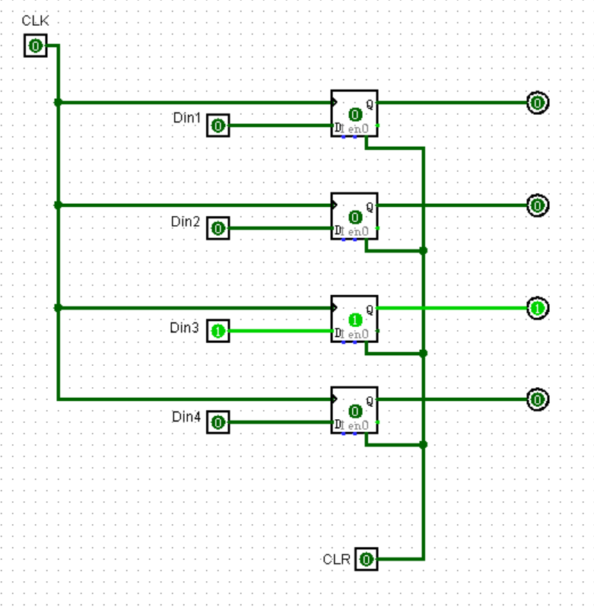

2. C

3.输出端Y的波形：

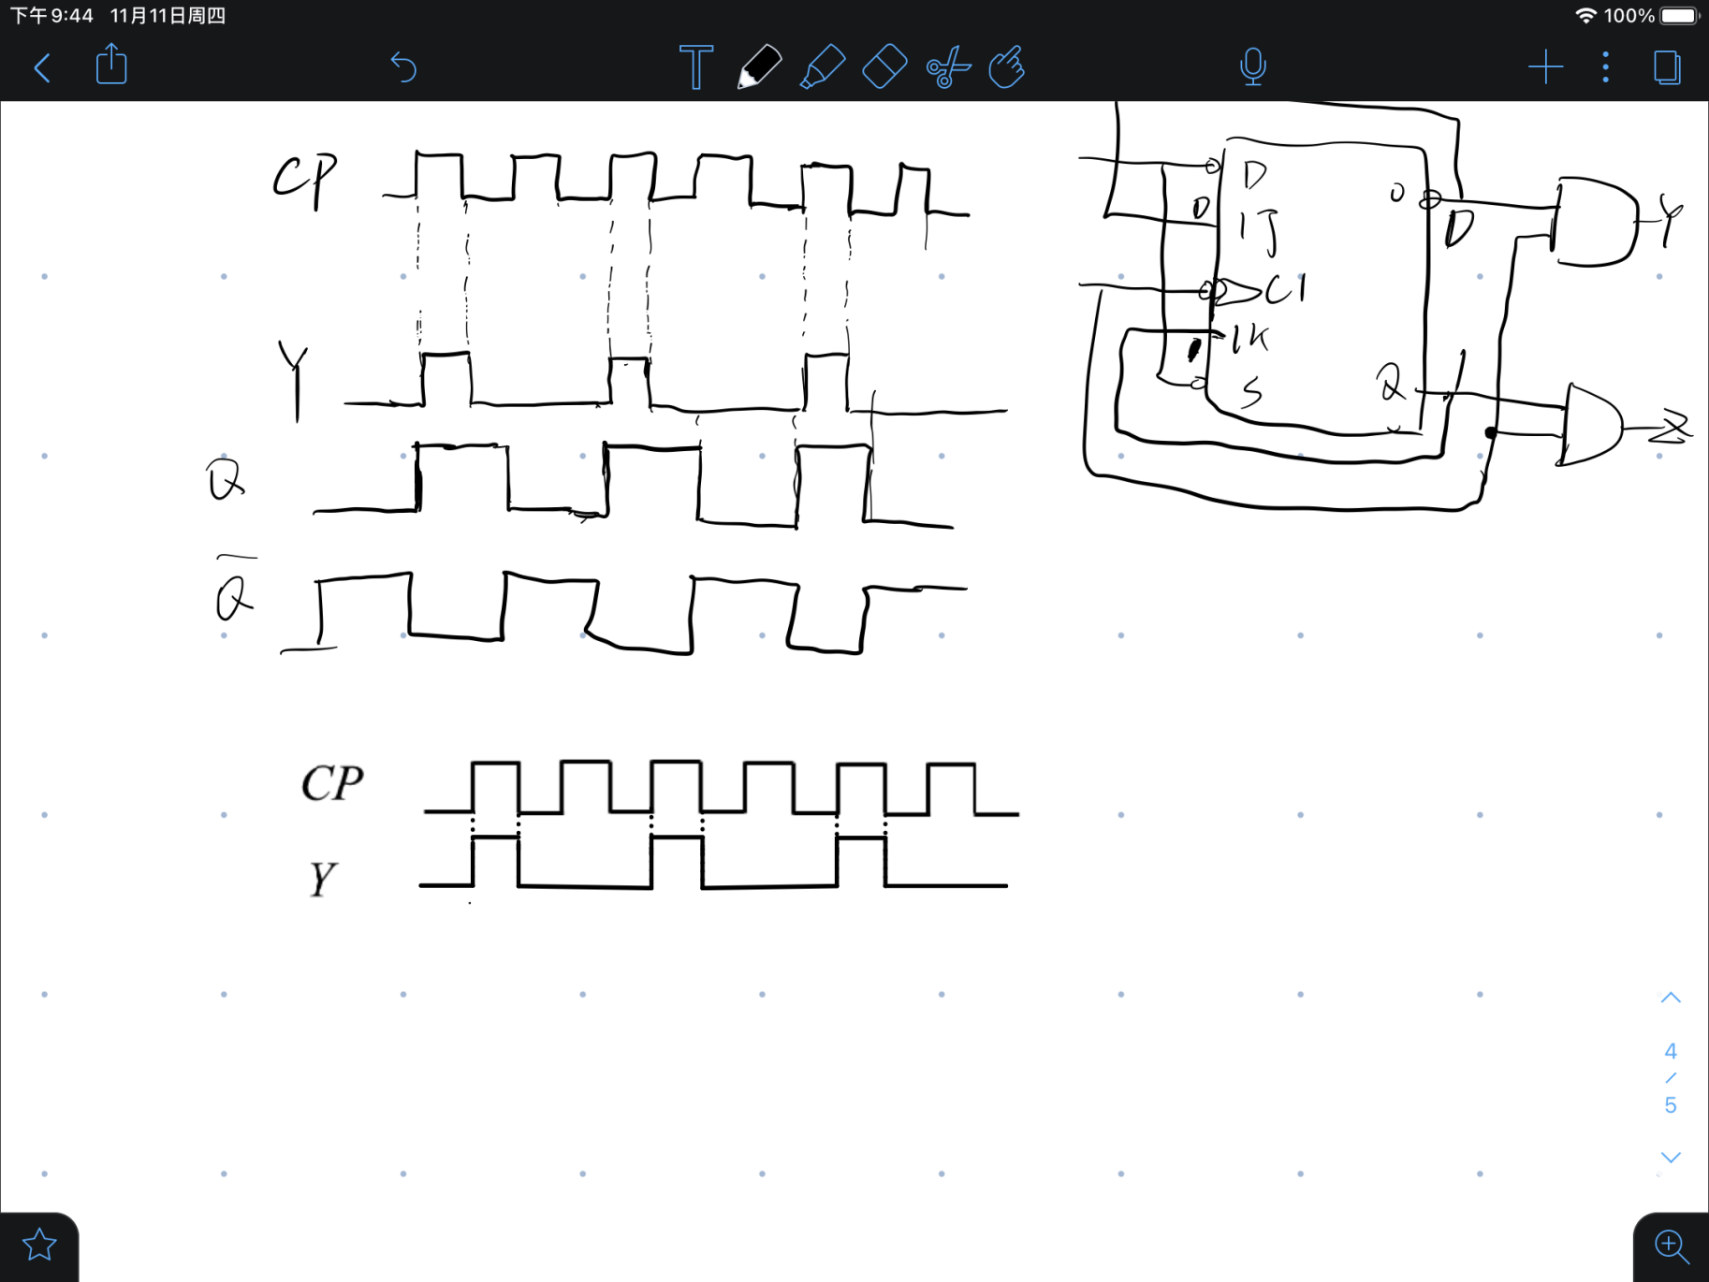

1. C
2. Q的频率为50kHZ
3. 输出波形：

